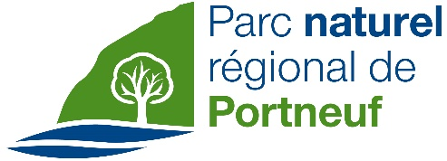


COMMUNIQUÉ DE PRESSE
Pour diffusion immédiate

Une collaboration fructueuse pour l’aménagement forestier
dans le secteur du Parc naturel régional de Portneuf

Cap-Santé, le 19 septembre 2024 – En début d’année 2023, le ministère des Ressources naturelles et des forêts (MRNF) avait lancé un processus de consultation publique sur les plans d’aménagement forestier intégré opérationnel 2023-2028 où trois secteurs d’interventions potentiels de coupe forestière avaient été identifiés à l’intérieur du Parc naturel régional de Portneuf (PNRP). Cette démarche avait suscité de vives réactions dans le milieu. Le conseil de la MRC de Portneuf avait à ce moment signifié son objection par rapport aux secteurs de coupe planifiés à l’intérieur du PNRP, en insistant notamment sur la nécessité d’arrimer cette planification en amont du processus de consultation publique habituel avec les gestionnaires du territoire.

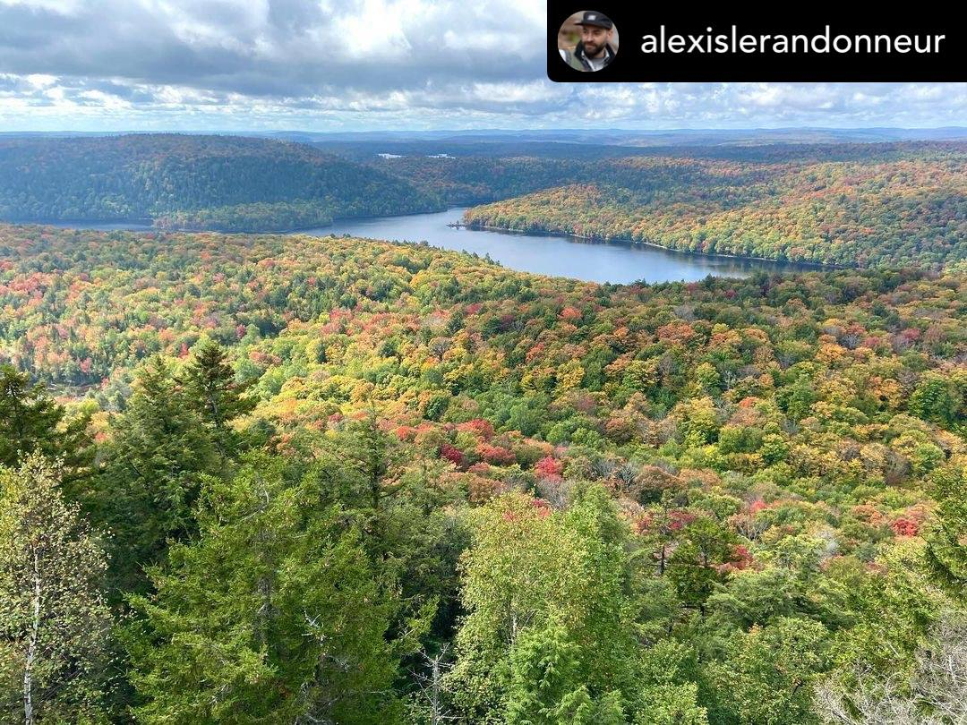
À la suite d’une rencontre tenue avec des représentants de la MRC et du PNRP et sur la base des préoccupations émises, le MRNF avait accepté de surseoir à la planification forestière de ces secteurs. Il a été convenu de mettre en place rapidement un comité de travail rassemblant les trois organisations ainsi que des représentants d’entreprises forestières locales. Le comité devait prendre en compte les préoccupations et les enjeux soulevés quant à l’aménagement forestier de ces secteurs.

Un peu plus d’un an après avoir mandaté ce comité, la MRC, le PNRP et le MRNF se déclarent très satisfaits des travaux effectués à ce jour. La fine connaissance du territoire des intervenants du milieu combinée à l’expertise du ministère en matière de foresterie permet de préciser davantage la planification, en tenant compte notamment des différents sites sensibles ou d’intérêt, de certains enjeux particuliers inhérents au territoire (acéricoles, environnementaux, fauniques, sécurité routière, quiétude des villégiateurs, etc.) ainsi que des projets de développement futurs du PNRP qui seront considérés dans le cadre du Plan directeur d’aménagement et de gestion actuellement en cours de révision. La prise en compte de ces nouveaux éléments d’analyse permet ainsi de justifier le retrait de certains secteurs de récolte forestière qui avaient initialement été identifiés.

La MRC de Portneuf tient à remercier le MRNF ainsi que la direction du PNRP pour les efforts déployés au cours de la dernière année dans le cadre de la révision de la planification forestière pour les secteurs situés à l’intérieur du PNRP. Elle souhaite ardemment la poursuite de cette belle démarche collaborative au cours des prochaines années afin d’assurer la mise en valeur du territoire forestier du PNRP, en tenant compte des particularités du territoire et des préoccupations de ses différents utilisateurs. Cette démarche se veut en étroite relation avec l’une des grandes orientations retenues à l’intérieur du Plan directeur d’aménagement et de gestion du parc régional qui consiste à « Protéger et mettre en valeur les ressources du territoire du parc dans une perspective de gestion intégrée des ressources » et dont l’un des objectifs fondamentaux vise à « s’assurer que les activités d’exploitation forestière tiennent compte des objectifs de protection et de mise en valeur du parc ».

Source :
Jean Lessard
Directeur du Service de l’aménagement du territoire et de l’urbanisme
MRC de Portneuf
jean.lessard@mrc-portneuf.qc.ca

